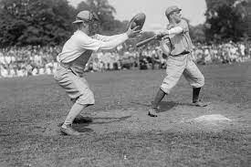La Liga Nacional de Béisbol Profesional surgió en 1876 y existe aún en nuestros días. La primera referencia del término “base ball” se da en 1744 poco menos de 100 años antes de que Abner Doubleday supuestamente lo inventara en Cooperstown, Nueva York en 1839. En 1744 surge en Inglaterra la primera evidencia impresa del juego 'Base Ball' que fue publicada en un libro de pasatiempos infantiles.

* **¿Cuál es la historia del béisbol?**

El béisbol es uno de los deportes más populares y practicados en Occidente, especialmente en el continente americano, y figura junto al fútbol y al tenis entre los más transmitidos por televisión internacional.

Esta disciplina olímpica tiene orígenes inciertos, aunque su variante moderna se originó en los Estados Unidos en el siglo XIX.

Existe evidencia documental de que, desde los inicios mismos de la civilización humana, la idea de jugar a pegarle a una pelota con un palo ha estado presente.

Esto, claro, no significa que también lo estuviera el béisbol, pero sí que sus antecedentes datan de hace miles de años antes de la era cristiana: en las antiguas sociedades egipcia, mesopotámica o persa, existían rituales similares que formaban parte de ceremonias religiosas.

Es de suponer que estas prácticas fueron emuladas por los pueblos sarracenos de la época. En siglos posteriores fueron reinsertados a Occidente gracias a las invasiones musulmanas, que entre los siglos XII y XV estuvieron en estrecho contacto con Europa.

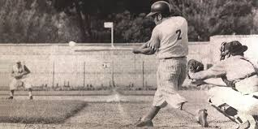Gracias a esa influencia surgieron juegos similares como el Jai Alai (o frontón), el cricket y, posiblemente, las variantes previas del béisbol, como el "Stooll Ball" o "Bat and ball" ingles del siglo XVII, que pronto fue imitado en las colonias americanas. Emuladas por los pueblos sarracenos de la época. En siglos posteriores fueron reinsertados a Occidente gracias a las invasiones musulmanas, que entre los siglos XIi y XV estuvieron en estrecho contacto con Europa.

Gracias a esa influencia surgieron juegos similares como el Jai Alai (o frontón), el cricket y, posiblemente, las variantes previas del béisbol, como el "Stooll Ball" o "Bat and ball" inglés del siglo XVII, que pronto fue imitado en las colonias americanas. Se estima que así nació en la América inglesa el "Rounders", un deporte bastante cercano al béisbol que se practicó en lo que luego sería Estados Unidos durante casi 100 años

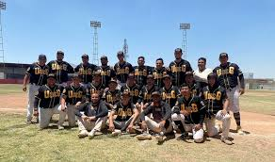Las primeras referencias formales al béisbol como deporte surgieron en la Inglaterra del sigio XVIII, en numerosas publicaciones destinadas al público infantil y juve-nil, que luego fueron imitadas en Alema-nia, posiblemente porque el deporte ya se jugaba allí. De hecho, fue en ese país europeo en 1796 donde se publicaron las primeras reglas reunidas del béisbol.

Sin embargo, fue en los Estados Unidos donde el deporte cobró gran importan-cia. La primera mención al béisbol en este país es una referencia del diario del soldado George Ewing, en 1778, donde afirma que "jugó base"; o la prohibición de jugar "juegos llamados Wicket, Cricket, Base Ball, Football, Cat, Fives o cualquier otro juego de pelota" en el pueblo de Pittsfield. Massachussets, en 1791, para proteger las ventanas de la Casa de Juntas. Alli también tuvo nacimiento el béisbol moderno, cuando el topógrafo y militar Abner Doubleday diseñó en 1839 el trazado diagonal típico de este deporte

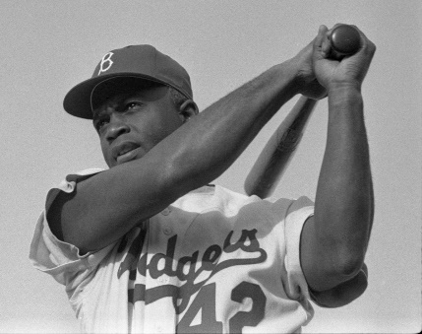reglas del primer partido oficial de béisbol moderno de la historia, el 19 de junio de 1846, cuando los Knickerbockers se enfrentaron al New York Club, en los llamados "Campos Elíseos" de Hoboken, Nueva Jersey. En ese entonces, el deporte había comenzado a llamarse

"New York Game", o sea, el juego neoyor-quino, hasta que, finalizada la Guerra Civil, pasó a llamarse baseball, o sea, béisbol.

Con el florecimiento del deporte y de los clubes de jugadores por todo Estados Unidos, nació también la primera Asociación de Jugadores, cuya última reunión fue en 1871, para dar inicio en su lugar a la Asociación Nacional de Jugadores de Béisbol Profesional, considerada la primera liga de jugadores del mundo entero, integrada por 23 equipos distintos.

* **reglas básicas**

1. El equipo local siempre comienza jugando a la defensiva, mientras que el visitante inicia bateando. Después de tres outs, cambian su posición en el campo.
2. 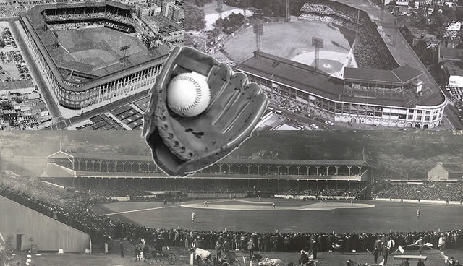El campo de juego tiene dos líneas que delimitan el terreno y que, dependiendo de dónde caiga un batazo, se considerará la pelota en juego o fuera de juego. En caso de que la pelota toque cualquier parte del terreno entre estas dos líneas después de ser bateada, es marcada como buena; si cae detrás de las líneas, será foul.
3. Si un bateador falla al golpear la pelota, acumula un "strike". Al acumular tres strikes en su turno, el jugador queda fuera, es decir, es out.
4. 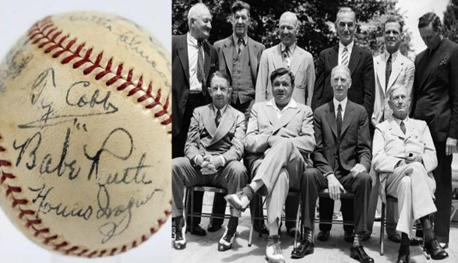Cuando tres jugadores a la ofensiva son puestos fuera, finaliza el turno ofensivo del equipo y pasa a la defensiva, mientras que el oponente que defiende pasa a batear.
5. Cuando la pelota pasa por una zona donde el bateador pudo haber hecho contacto con ella y no lo hace, el lanzamiento se canta como strike. Si la pelota pasa fuera de esa zona, se marcará "bola". Cuando el bateador acumula cuatro "bolas" o es golpeado por un lanzamiento del pitcher, automáticamente avanza a la primera base.
6. Los jugadores deben seguir el orden al bate de su equipo establecido por el manager antes del juego en la hoja del “lineup” o “alineación”.
7. Si el bateador golpea a la pelota y cae entre las dos líneas, tendrá que correr las bases mientras que los jugadores del equipo contrario intentarán recoger la pelota para tocar al corredor con ella o pisar la base teniendo la pelota en su poder. El corredor queda out si logran hacerlo; en caso contrario, llegará "safe" a la base.
8. Si el bateador golpea la pelota y un jugador defensivo la captura antes de que esta toque el suelo, el bateador es puesto fuera.
9. El objetivo del béisbol es que la mayor cantidad de jugadores pisen cada una de las cuatro bases en el campo. De conseguirlo, se considera que anota una carrera, en otros países como Japón también conocido como punto.
10. 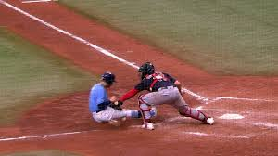Si el bateador golpea la pelota y ésta rebasa la pared del fondo entre las líneas, se decreta home run, en español conocido como cuadrangular. El jugador debe recorrer las bases pisando cada una de ellas para anotar la carrera para su equipo. Si hay corredores en las bases, estos también anotan automáticamente.